Телепередача в библиотеке «Свет материнства» под таким названием состоялось мероприятие ко Дню Матери для мам и бабушек.

Итак, в эфире «Новости», «Прогноз погоды», «Умники и умницы», «Устами младенца», «Угадай мелодию», «Ну- ка, все вместе», «Очевидное и невероятно», «Пока все дома». Кроме всего этого участники приняли участие в играх, конкурсах и даже побывали на шопинге. Станцевали под задорную музыку, посмотрели презентацию «Портреты женщин с детьми» и на мастер-классе узнали, как с помощью простых приемов сервировать стол.
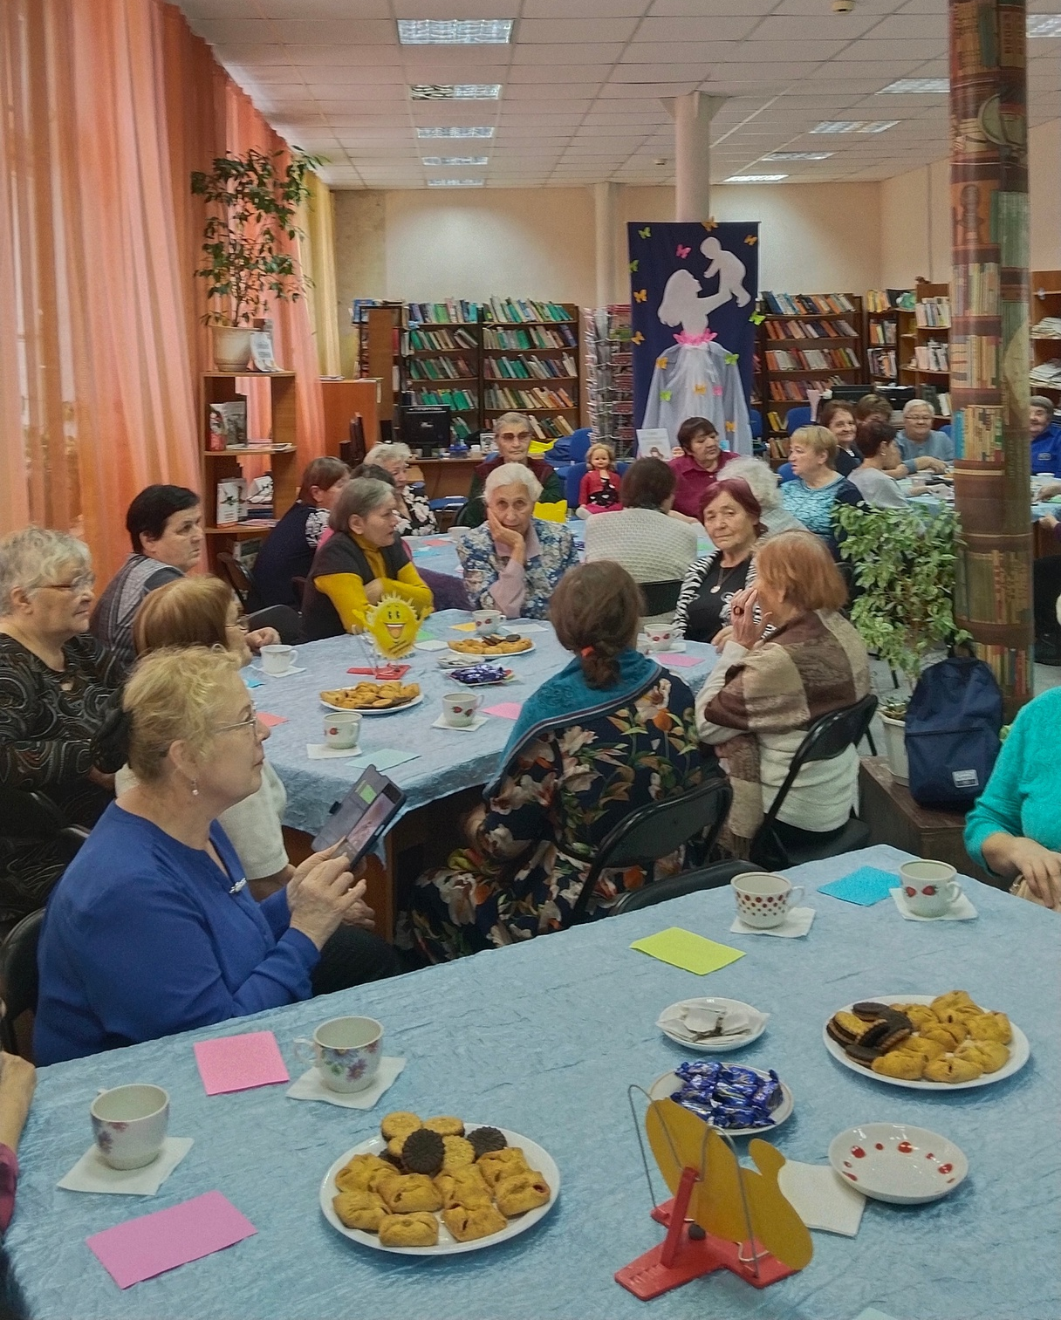
Ведущие подарили хорошее настроение и тепло своих сердец!



